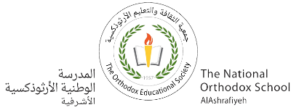

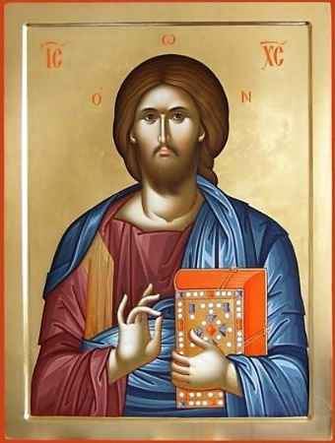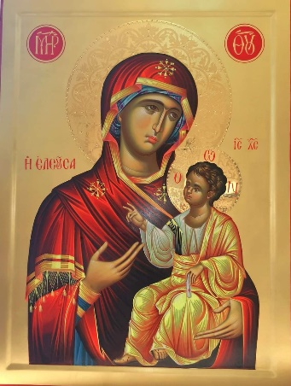

**المدرسة الوطنية الأرثوذكسية / الأشرفية**

**الدرس الثالث : الأيقونات**

**الأيقونات**

**معنى الأيقونة :** هي كلمة يونانية تعني الصورة بمعنى الرسم وهي تصوير يمثل الأصل لا الأصل نفسه وتختلف الأيقونة عن الصورة العادية بوجود هالة تحيط رأس الرب يسوع المسيح والعذراء والقديسين وتشير إلى المجد الإلهي.

* التصوير الوحيد الذي يسجل في العهد القديم هو نحت خشب مطلي بالذهب لملاكين أمر الله موسى تثبيتها فوق غطاء تابوت العهد.

* **حسب قول القديس يوحنا الدمشقي :**

(( في الحقبة القديمة لم يكن تصوير الله ممكنا لأنه لم يكن قد اتخذ جسدا ولا شكلا أما الآن بعد ما ظهر بالجسد وعايش البشر فإنني أصور الله الذي يمكنني ان أراه والذي أصبح مادة من أجلي ولن أنقطع عن احترام المادة التي كمل بها خلاصي)).

**\* المجمع المسكوني السابع :** المنعقد في نيقية بتاريخ 787م دافع عن الأيقونات ودعا إلى تكريم الأيقونات بالإكرام نفسه الذي يقابل به الصليب والإنجيل.

**\* الشروط الواجب توفرها برسام الأيقونات :**

1) الإيمان بتعاليم الكنيسة.

2) امتلاك موهبة فن الرسم والتلوين.

**3) معرفة الشروط الروحية المطلوبة لرسم الأيقونة وهي :**

أ) الصوم والصلاة ويمارسهما قبل وأثناء رسم الأيقونة.

ب) قراءة وفهم الموضوع الذي يريد رسمه والتأمل فيه .

ج) معرفة بالمواد الأولية المستخدمة كالخشب والألوان وتركيباتها ودلالاتها ومعانيها.

**\* معاني الأيقونة الروحية :**

1) إعلان الإنجيل المقدس بالصورة.

2) كتاب مفتوح يستطيع من لا يعرف القراءة قراءته.

3) وسيلة لتعليم العقائد.

4) إلهام روحي معبر عنه بالألوان والخطوط.